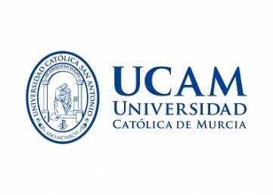
PROGRAMA DE INTERCAMBIO IBERO AMERICA

CERTIFICADO DE LLEGADA

Certificamos que el/la Sr./Sra ....................................................., estudiante matriculado en la Universidad Católica San Antonio de Murcia (España), y cursando estudios en ........................................ (titulación), llegó a nuestra institución, .................................................... (nombre de la institución de acogida), el ......................................... (dd/mm/aa).

Firma Sello

Cargo:

Fecha.

N.B. Este documento debe ser remitido a la ORI en un plazo de tiempo de 15 días desde la llegada del estudiante.

ORI
Tel.: 0034 968 278703
Email: cristinagc@ucam.edu

